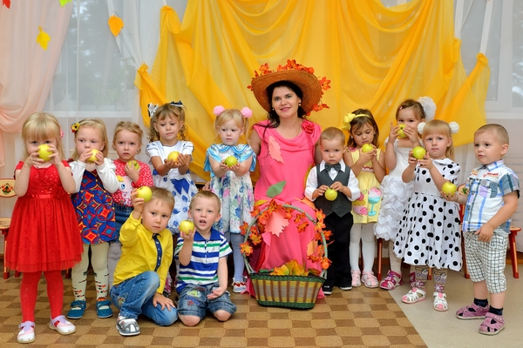
«Чем совершеннее воспитание,
тем счастливее народы».
(К.А. Гельвеций)

Эссе «Я – воспитатель»

Жизнь - это дорога, но дорога у каждого своя. Счастлив не тот, кто выбрал «правильный» путь, а тот, кто сумел полюбить её, свою дорогу.
Я воспринимаю свой жизненный путь как увлекательное путешествие, в котором самые яркие моменты запоминаются сами собой, без всяких усилий. Как будто кто-то записывает всё на фотоплёнку, и, когда их набирается достаточное количество, кадры заботливо складываются в картину под названием «жизнь».
Кем быть? Мы всегда задаем себе этот вопрос и стоим перед выбором профессии... Кем мы только не представляли себя в детстве: врачами, учителями, парикмахерами, художниками и артистами. Я очень мечтала стать стюардессой, летать как птица и видеть всю красоту небесного склона. Но мечта не сбылась и я со своей семьей отправилась «покорять» суровый северный край, где реки превращаются в ледяные переправы и все утопает в снегу.
… Помню, как в первый раз привела свою дочку в детский сад. Нас встретила радушная воспитательница, которая увлекла не только мою дочь, но и меня интересным разговором о птицах, предложила нам вместе смастерить кормушку. Я заслушалась... Мне захотелось пойти в группу вместе с дочерью. И так каждый раз, приходя в детский сад, я слышала все новые и новые увлекательные беседы, истории и игры с детьми.
Откуда столько интересного знает воспитатель? Как умеет он заворожить детей? Почему моя дочь так радостно бежит в детский сад и нехотя уходит домой? Однажды, посещая «День открытых дверей» в детском саду, мне тоже захотелось «попробовать» себя в роли воспитателя.
Так начался мой путь в большой мир детства.
Труд воспитателя - это не всегда радость и праздник. Есть и тяжёлые будни, капризы и слёзы, когда опускаются руки. Но в тот момент, когда видишь распахнутые глаза детей, слышишь звонкий смех, чувствуешь их тёплые объятия, понимаешь – жизнь прекрасна и я, всё же, на своём месте.
Я учу детей доброте, заботе о близких, уважению к другим людям через приобщение к народной культуре. Благодаря знакомству с народным творчеством мы начинаем по-новому относиться к своему прошлому и настоящему, понимаем важность развития нравственно-патриотических качеств. А. М. Горький писал: «…начало искусства слова – в фольклоре. Собирайте ваш фольклор, учитесь на нём, обрабатывайте его». Моё увлечение народными куклами, ремёслами, традициями позволяет формировать открытые и доверительные отношения с детьми и родителями. Ведь сила народной педагогики прежде всего в гуманном подходе к личности. Народные традиции помогают каждому познать самого себя, гордиться своей страной, осознавая ценность, а главное, необходимость своей жизни не только для самого себя, но и общества в целом.
Каждый день я стою перед выбором: с чего начать новый день, чем удивить детей и привлечь их внимание? Ведь у нового поколения детей свои ценности и приоритеты. Сегодня непросто соответствовать высоким требованиям к качеству образования и самому педагогу, искать новые формы и методы работы, разбираться в особенностях человеческих отношений и поведения. Но ещё труднее, на мой взгляд, в любых условиях оставаться таким человеком, к которому тянуться дети и доверяют взрослые. Насколько я нужна своим малышам, коллегам и родителям, от этого зависит мастер я своего дела или нет.
«Вы говорите: - Дети нас утомляют. Вы правы. Вы поясняете: - Надо опускаться до их понятий. Опускаться, наклоняться, сгибаться, сжиматься. Ошибаетесь! Не от этого мы устаём. А от того, что надо подниматься до их чувств. Подниматься, становиться на цыпочки, тянуться. Чтобы не обидеть.» (Януш Корчак).
Каждый день в детском саду – это маленькая жизнь, которая дарит мне и моим малышам счастье общения друг с другом, дает такую неиссякаемую энергию, умение удивляться и радоваться всему, что нас окружает. И этот день у меня есть возможность проживать вновь и вновь.
Сотрудничество и сотворчество – считаю залогом успеха каждого воспитателя. Не возвышаться над маленьким человеком, а идти рядом с ним по дороге в успешное и счастливое будущее. Это та вершина профессионального мастерства, к которой я стремлюсь!

